## 概述

### 相关插件

主要插件如下：

◆Drill_PickThrow 互动 - 举起花盆能力

使得地图玩家能够与花盆等物件互动，该能力分3个阶段：**举起、运输、投掷**。

### 控制方法

**插件基本控制：**

* 键盘 - "确定"键拾取、投掷。

* 手柄 - "确定"键拾取、投掷。

* 鼠标 - 无法控制，点击不能举起，也不能投掷。

* 触屏 - 无法控制，触碰不能举起，也不能投掷。

更多控制内容，去看看“1.系统 > 关于输入设备核心（入门篇）.docx”。

全部按键关系，可以去看看输入设备核心文档的章节 按键关系表 。

**辅助控制：**

可以通过下面插件辅助支持：

◆Drill_OperateHud 鼠标 - 鼠标辅助操作面板

含有辅助支持下：

* 鼠标 - 点击物体举起，点击操作面板的中心按钮为投掷

* 触屏 - 触碰物体举起，触碰操作面板的中心按钮为投掷。

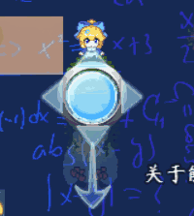

## 游戏硬性机制

### 举起

**花盆禁区禁止举起花盆：**

玩家/花盆任一个站在花盆禁区，都无法举起花盆。

并且，如果花盆在花盆禁区，也就意味着花盆就永远不能被捡起了，注意不要把花盆放禁区。

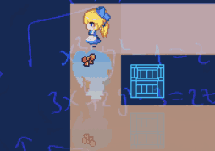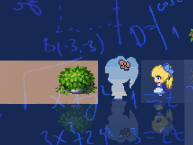

**花盆只能捡起一个：**

硬性规定，花盆不能多捡。如果能多捡，游戏会变得无限复杂。

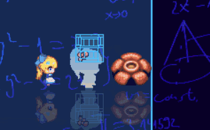

**可举起状态可调：**

你可以通过事件不同的所在页来控制是否可举起，也可以直接用过插件指令来开关可物体是否可举起。（所有事件默认不可举起。）

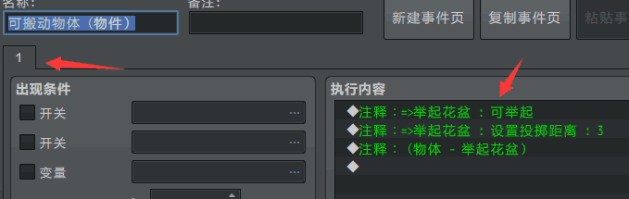

**可举起状态会阻止事件页：**

事件开启了可举起状态后，当前页下面执行的方法都**被阻止**。

（如果你要求事件说完话后举起物体，可以使用插件指令强制举起事件。）

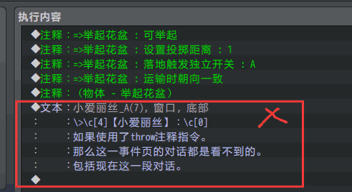

**强制举起事件：**

强制举起将**无视所有条件**，可以造成玩家同时举起两个物体情况。

在使用强制举起前，最好判断一下玩家是否正在举物体。

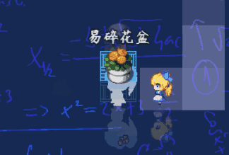

### 运输

**可穿过花盆禁区：**

玩家可以运输花盆穿过花盆禁区。

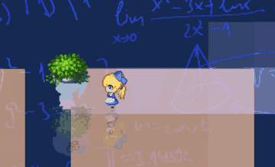

**花盆不能带出地图：**

玩家离开地图后，花盆会回到原地。

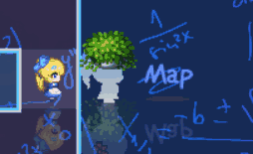

**玩家隐身，花盆也会隐身：**

（没有图片……因为隐身什么也看不见……）

### 投掷

注意，如果你举起了物体，那么你的**确定键是被占用**的。

如果你想要设置举起物体时可以触发事件，那么需要设置事件为接触触发。

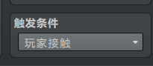

**花盆禁区禁止投掷花盆：**

并且扔花盆无法翻越禁区，并且站在花盆禁区无法投掷花盆。

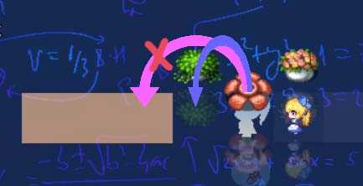

**事件会阻塞投掷花盆，包括强制扔花盆：**

如果地图没有任何地方可以投掷花盆，花盆就无法被扔出。强制也不行。

（强制投掷有一个额外的方法，如果扔不掉，可以直接销毁）

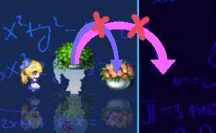

**花盆可以设置不可投掷：**

通过事件注释可以控制花盆是否可以被投掷。

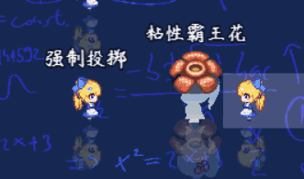

## 与其它能力组合

**瞄准花盆扔出方向**：

通过原地转向插件，玩家可以站在原地控制朝向，可以用于瞄准某些地区扔出花盆。

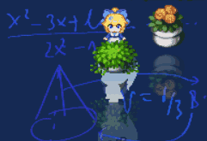

**跳跃过程中可以扔花盆：**

玩家可以在跳跃过程中扔花盆，但这并不会增加投掷的距离。

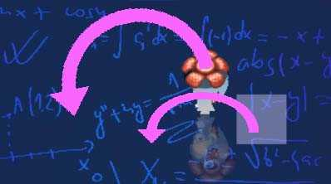

## 常见问题（FAQ）

### 站在某事件上，无法举起面前的花盆

|  |  |
| --- | --- |
| **问题名称** | 站在某事件上，无法举起面前的花盆 |
| **问题图示** |  |
| **问题描述** | 1. 其他方向能够举起花盆。  2. 唯独站在瓦砾事件上，无法举起花盆。 |
| **原理解析** | 此问题不是插件问题，而是游戏本身处理机制顺序问题。  如果你站在一个事件上，你也无法与另一个事件进行对话。    这是因为，脚下的事件执行的优先级最高。  即使脚下事件不执行任何指令，也仍然会以脚下的“确定键”执行为准。 |
| **解决方案** | 给将瓦砾事件切换成 “玩家接触”或者“事件接触”即可。  这样就不会造成按 确定键 被抢优先权问题了。 |